Menú del juego

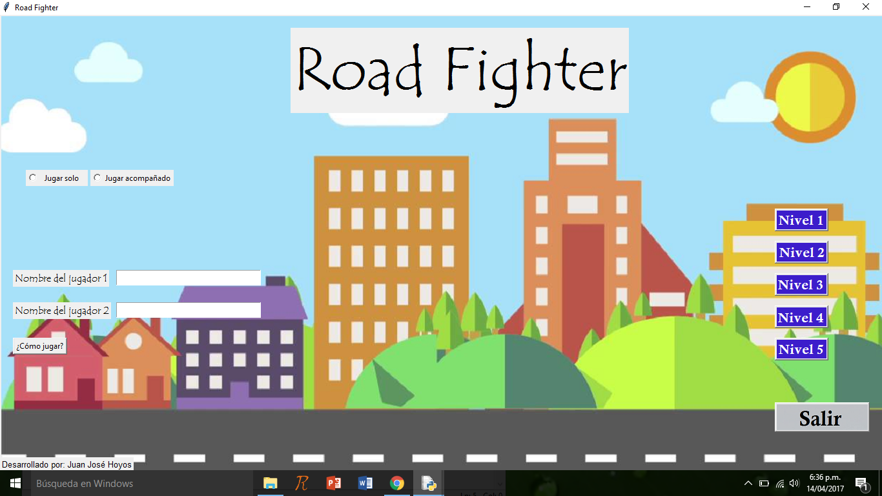

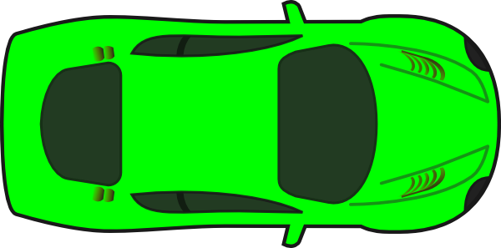C:\Users\JuanJoséHoyosUrcu\AppData\Local\Microsoft\Windows\INetCache\Content.Word\YellowCar.png

Agua

Recarga

Gasolina

Usuario2

Usuario1

Fighter

Minivan

Runner

Elementos interactivos

Para un jugador

C:\Users\JuanJoséHoyosUrcu\AppData\Local\Microsoft\Windows\INetCache\Content.Word\YellowCar.png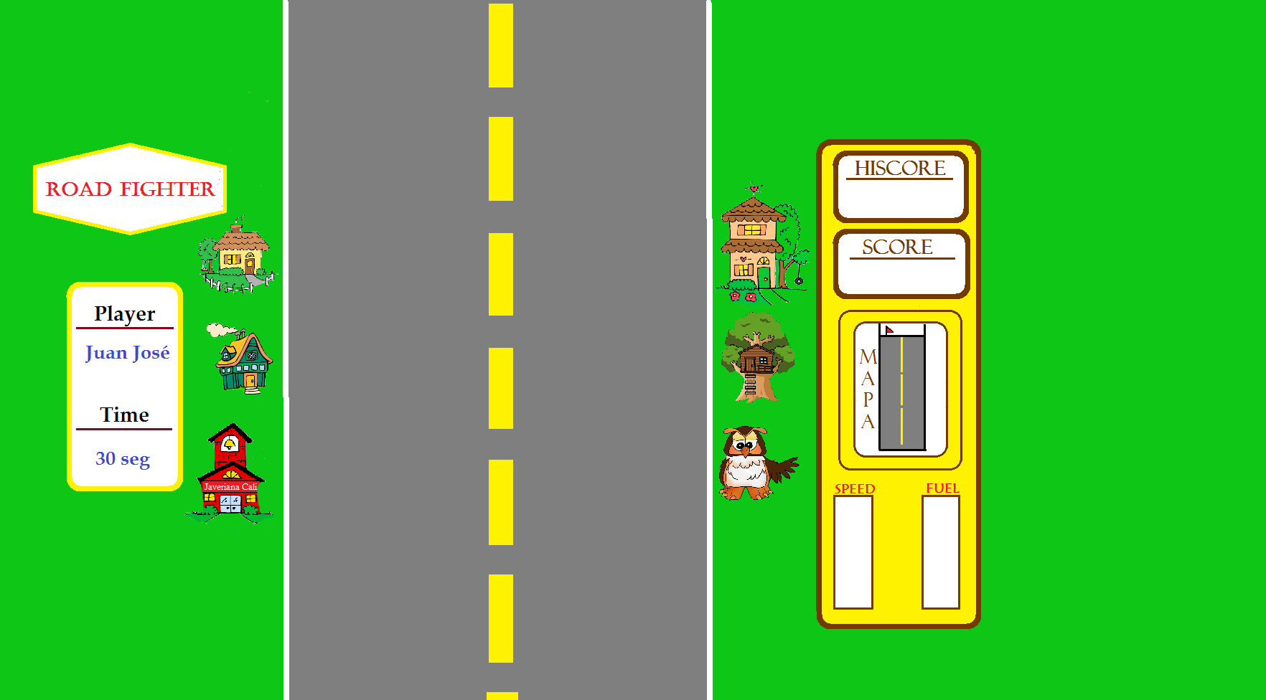

870

1256

Para dos Jugadores

C:\Users\JuanJoséHoyosUrcu\AppData\Local\Microsoft\Windows\INetCache\Content.Word\YellowCar.pngC:\Users\JuanJoséHoyosUrcu\AppData\Local\Microsoft\Windows\INetCache\Content.Word\YellowCar.pngResultado de imagen para mancha de aguaResultado de imagen para mancha de agua